**Repères :**

Au Moyen Age, très peu de gens ont des notions de calcul, encore moins de géométrie ou d’algèbre. Les mathématiciens grecs sont la référence ( Pythagore, Thalès…) pour les rares érudits de l’époque.

Constantinople, le monde Perse, Arabe puis Musulman vont traduire, conserver, approfondir et transmettre ces connaissances mathématiques à l’occident. C’est ainsi que le système de numérotation romaine va céder le pas à la forme arabe.

Les mesures varient d’une région à l’autre, d’un village à l’autre parfois. La notion de mesures universelles est inconnue. Le système par dix ne s’impose pas encore partout et subsiste des changements d’unités par douze ou même ( pour certaines monnaies par exemple ) par des mélanges complexes de systèmes. Certains métiers privilégient leurs mesures traditionnelles : l’aune et la toise pour les drapiers, le muid pour des volumes de grains…

Sur les chantiers médiévaux, le maître d’œuvre pratique la géométrie sur des planchers de traçage. On en retrouve parfois la trace dans des chambres du trait ( ex : cathédrale de Bourges )

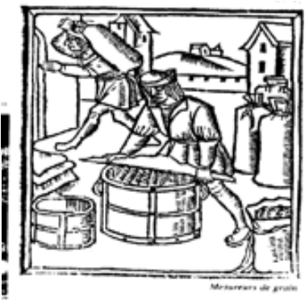*Mesureurs de grain*

### La numérotation :

**Les mesures :**

Aujourd’hui en France on se sert du système métrique ( mètres, centimètres ... pour les longueurs, des kilogrammes, grammes... pour les poids et des montres et des calendriers pour le temps.

Sais-tu qu’il n’en était pas de même au Moyen Age ?

Pour les longueurs par exemple, on se servait de mesures établies sur le corps humain : la ligne, le pouce, la paume, la palme, l’empan, le pied, la coudée et la toise. Chacune de ces mesures était celle du maître d’œuvre et donc différait d’une ville ou d’un village à un autre.

Les arabes ont traduit de nombreux textes grecs. Ils ont aussi introduit l’usage du zéro, des chiffres « arabes » et de l’algèbre.

|  |  |
| --- | --- |
| **Romain** | **Moderne** |
|  | 0 |
| I | 1 |
| II | 2 |
| III | 3 |
| IV | 4 |
| V | 5 |
| VI | 6 |
| VII | 7 |
| VIII | 8 |
| IX | 9 |
| X | 10 |
| XI | 11 |

|  |  |
| --- | --- |
| **Romain** | **Moderne** |
| XII | 12 |
| XIII | 13 |
| XIV | 14 |
| XV | 15 |
| XVI | 16 |
| XVII | 17 |
| XVIII | 18 |
| XIX | 19 |
| XX | 20 |
| XXI | 21 |
| L | 50 |
| C | 100 |
| M | 1 000 |

Auparavant, avec les chiffres romains, ce n’était pas chose aisée : essaie un peu de calculer XXIX + CXXXVIII.

Avec les chiffres arabes, cela te donne 29

+ 138. Tu peux ainsi poser une addition en tenant compte des dizaines et des unités.

En France, la numérotation telle que nous la connaissons aujourd’hui est apparue au XIème siècle, ( tu vois que l’on écrit encore les siècles en chiffres romains )

Le mot « chiffre » vient de l’arabe « sifr » qui veut dire « vide », « zéro » vient également de ce même mot arabe.

Tous droits réservés © Guédelon, Chantier Médiéval. Photocopie autorisée pour un usage scolaire lié uniquement à la visite.

#### Exercice :

Après avoir regardé le tableau de la page précédente, essaye de réécrire les chiffres qui manquent :

|  |  |  |  |  |  |  |  |  |  |  |  |  |
| --- | --- | --- | --- | --- | --- | --- | --- | --- | --- | --- | --- | --- |
| **Romain** | **XXVII** | **XXX** |  |  | **IX** | **IV** |  |  | **XXVIII** | **XII** |  |  |
| Moderne |  |  | 14 | 26 |  |  | 3 | 18 |  |  | 6 | 8 |

### La multiplication :

Tu as vu que grâce aux chiffres arabes, le calcul avait été très simplifié. Au Moyen Age, l’usage de la table de Pythagore ( le vieux savant grec ) appelé aussi carré magique, se généralise parmi les rares personnes qui ont à calculer de façon précise.

Malgré cela, pour effectuer une simple multiplication, il fallait passer de longues minutes pour une simple multiplication en chiffres romains. Grâce aux chiffres arabes, voici la technique amusante que nos ancêtres utilisaient :

Observe le schéma ci-dessous et lis attentivement les explications fournies puis tente, à ton tour, de calculer d’autres multiplications.

* Il faut poser horizontalement, en haut, les chiffres du premier nombre ( 37 )

**3 7**

* Puis, verticalement à droite, les chiffres du second nombre ( 26 )

**0**

**9**

(1)

v

(1)

**6**

**2**

2

4

8

1

4

1

6

0

**2**

**6**

* Ensuite, il suffit de faire les multiplications unitaires simples ( ex : 3 x 2 = 6 ) et d’en inscrire le résultat dans la case à deux places, donc 06.
* Quand toutes les cases sont remplies, il suffit d’additionner en diagonale les chiffres unitaires et d’en reporter les éventuelles retenues dans les cases de la diagonale supérieure ( ex : 4 + 4 + 8 = 16, je pose 6 et retiens 1 )

ATTENTION : il faut penser à faire partir l’addition du bas à droite ( les unités ) dans ce système.

Sens de lecture du résultat : 37 x 26 = 962

?

Comment

envisager

des multiplications à trois chiffres ?

( carré magique à neuf cases ? )

Essaye !

v

Tous droits réservés © Guédelon, Chantier Médiéval. Photocopie autorisée pour un usage scolaire lié uniquement à la visite.



### Les blasons multiples :

Ces blasons sont formés de quatre parties appelées les quartiers.

Colorie-les de toutes les combinaisons possibles de couleurs sachant que ces couleurs sont au nombre de quatre : *gueules* ( rouge ), *sinople* ( vert ), *sable* ( noir ) et *azur* ( bleu ).

Essaye auparavant de calculer le nombre maximum de blasons possibles ?



Tous droits réservés © Guédelon, Chantier Médiéval. Photocopie autorisée pour un usage scolaire lié uniquement à la visite.

### Géométrie :

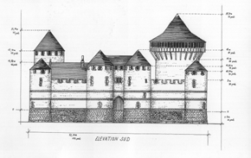

De nos jours, quand on veut construire un bâtiment, un architecte trace d’abord des plans. Les plans sont les dessins à **taille réduite** des différents éléments du futur bâtiment. On appelle cela des dessins à **l’échelle.**

Plan de la façade sud du château de Guédelon.

Au Moyen-Age, on ne pratiquait pas encore cette notion. Les dessins étaient faits à taille réelle et directement sur le sol ou la pierre.

En géométrie, on trace, mesure, construit et vérifie. Au Moyen-Age, les outils ou les instruments utiles à ces activités existaient déjà.

#### Exercice :

Voici quelques instruments ou moyens de mesure utilisés au Moyen Age. Lis attentivement la liste de noms ci-dessous et replace-les sous l’image à laquelle ils correspondent.

compas équerre corde à 13 nœuds main

coudée pendiculaire pied pige

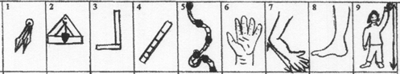

|  |  |  |  |  |  |  |  |  |
| --- | --- | --- | --- | --- | --- | --- | --- | --- |
| NOMS |  |  |  |  |  |  |  |  |

1. 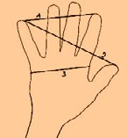: Palme
2. : Empan
3. : Paume

Représentation d’un rectangle à l’aide de la corde à 13 noeuds

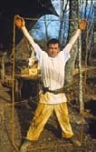Tous droits réservés © Guédelon, Chantier Médiéval. Photocopie autorisée pour un usage scolaire lié uniquement à la visite.

### Exercices de géométrie :

**Fiche pédagogique 5 / 5**

A ton tour de former, avec ta classe, des figures géométriques variées.

#### Fabrication de la corde à treize nœuds :

Tout d’abord, fabrique une corde à 13 nœuds ( 12 espaces de la valeur d’une paume, chaque espace est séparé par un nœud. A une extrémité de la corde, il faut penser à faire une petite boucle )

#### Les carrés et les rectangles :

Avec deux élèves, tu peux former un rectangle ou un carré ( voir le modèle sur la photo de la page précédente )

Avec six élèves, on peut former 6 carrés qui composent alors un cube.

3 espaces sur chaque côté

#### Les triangles :

3 espaces sur chaque côté

Avec deux élèves, tu peux former un triangle :

* deux espaces à la base = triangle isocèle
* Trois espaces à la base = triangle équilatéral Quel volume peut naître de ces triangles ?

Le triangle avec trois, quatre, et cinq espaces est très particulier, comment le nomme t’on et de quoi nous fait-il cadeau ?

A toi d’imaginer d’autres figures géométriques réalisables avec la corde à treize nœuds.

Quel est le point commun entre toutes les figures que tu viens de créer ?

Triangle isocèle

2 espaces sur la base



Tous droits réservés © Guédelon, Chantier Médiéval. Photocopie autorisée pour un usage scolaire lié uniquement à la visite.

#### Les cercles :

La petite boucle de début de corde donne accès à tous les cercles grâce à une pointe qui la fixe au sol. Voici la corde devenue compas.

#### Un tracé complet :

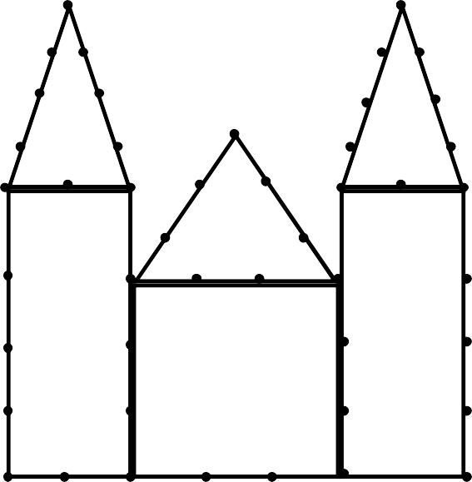Avec de plus grandes cordes ( une coudée entre chaque nœud ) la classe peut, sur le sol, dessiner une cathédrale.